VISCONTI: comunicato stampa “Sotto Trema”

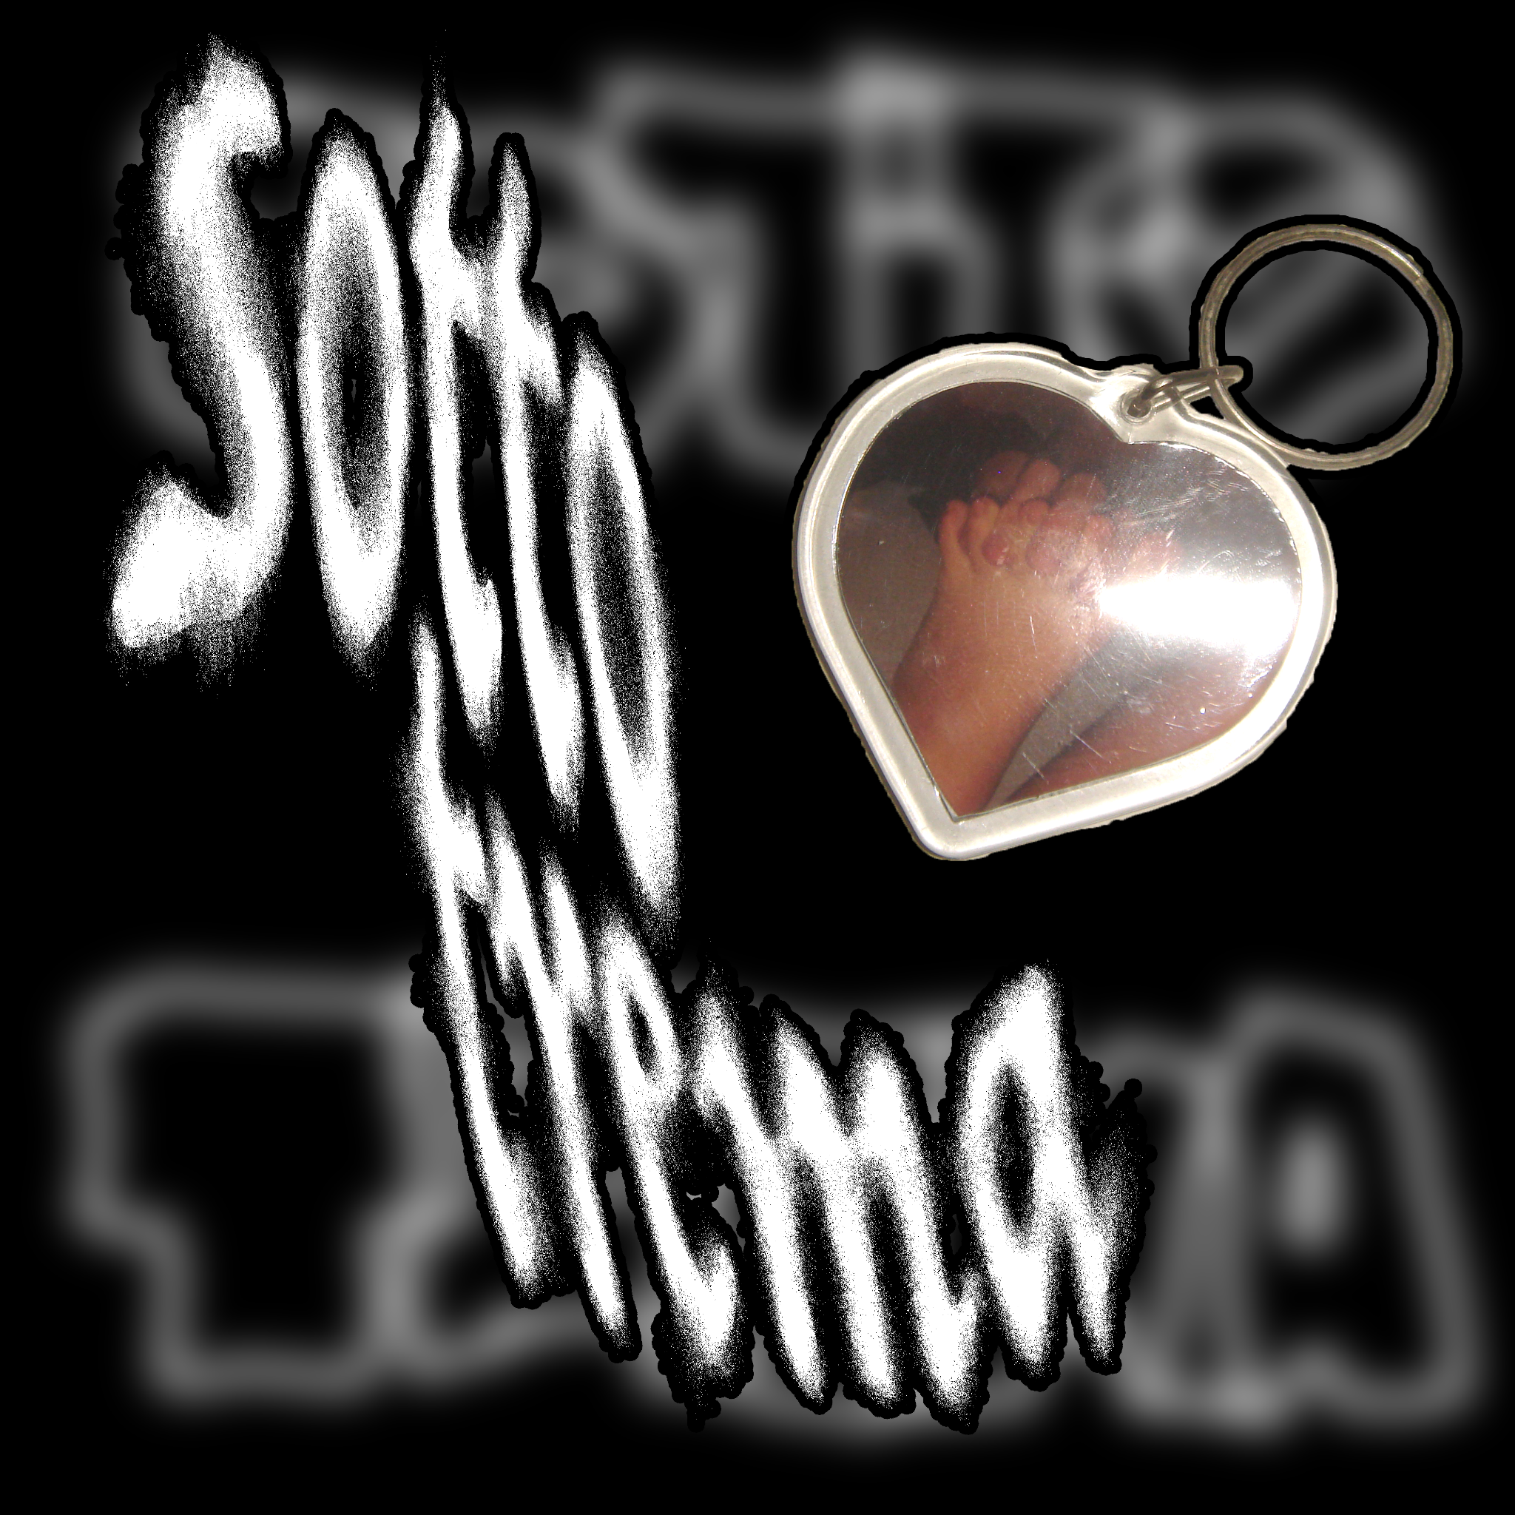

# Biografia

Valerio Visconti, Visconti, nasce nel 2000 e, durante la pandemia, scrive il suo primo album: DPCM, uscito il 18 marzo 2022 per Dischi Sotterranei. Un’incursione poetica tracciata tra desolanti panorami provinciali, una cinica speculazione sul presente e condensata nella rabbia per tutto ciò che ci avevano promesso e che non era così vero.

Inizia lo stesso anno il tour del disco che arriva a coprire diverse date per l’Italia, sfociando nel 2023 con importanti aperture di artisti del calibro di Verdena, Fulminacci, Fine before you came e Gazebo Penguins.

L’artista catalizza fin da subito nelle sue esibizioni l’energia e la calamità della sua musica, rendendo un canovaccio fisso l’alternanza di pogo selvaggio e raccoglimenti corali

DPCM viene inserito tra i 50 migliori dischi e tra i migliori singoli del 2022, con Ammorbidente, per Rockit.it e nominato tra i best live per Collettivo Hmcf Awards.

Nei suoi brani, l’urgenza del post-punk trova un’insolita miscela nella forma cantautorale, dove suoi testi cercano di riscoprire la provincia nella metropoli e la normalità nel disagio.

Ed è proprio da questi presupposti che annuncia nel 2024 il suo secondo album “Boy di ferro” in uscita per Dischi Sotterranei e La Tempesta Dischi.

# Sotto Trema

“Sotto Trema” è il nuovo singolo, estratto del secondo album di Visconti, “Boy di ferro”, in uscita per Dischi Sotterranei e La tempesta Dischi quest’autunno.

Il brano si distingue per un groove post-punk, ballabile, arricchito da un testo lineare e ossessivo in cui il mantra “resta con me” è il fulcro di un disegno complesso che affronta la paura di rimanere soli. Questa canzone dipinge tramite la ripetizione l’ansia adulta dell’abbandono nei suoi aspetti più irrazionali e infantili, dove il presente, contaminato dall’angoscia, non riesce a realizzarsi se non attraverso la contemplazione della paura stessa.

La tensione iniziale, apparentemente rassegnata, si evolve su una base armonica e ritmica costante, grazie all'utilizzo di espedienti interpretativi e di sound design, frutto della collaborazione con Fight Pausa. Questi elementi permettono al brano di mantenere un equilibrio tra stabilità e dinamismo, creando un climax immersivo e avvincente fino alla distensione del finale.

“Sotto Trema” affronta l’ossessione con disinibizione e autoanalisi, con l’obiettivo di non lasciarsi sfuggire neanche un secondo del presente, paralizzato dalla paura.

# Crediti

Musica e testi di **Valerio Visconti**

Suonato e programmato da **Valerio Visconti**

Mixato, registrato e prodotto da **Fight Pausa**

Master di **Matt Bordin**

# Testo

Forse non mi senti

come mi vuoi

sto perdendo i denti

solo per te

perché ogni cosa

che sento in me

mi distrugge

senza un perché

e non ci vedo

non voglio vedere

le cose belle

che dici se

tutte le paure

che non mi fanno stare

attivo nel presente

vivo qui con te

aa

ho qualcosa da cambiare

ogni volta che

il dolore addominale

ammorba il mio pensare

dovrei solo lasciare

il mio corpo verso te

Milano sotto trema

resta con me

resta con me

resta con me

resta con me

resta con me